Sollentuna, 18.02.2020

MFT – för att allt hänger ihop
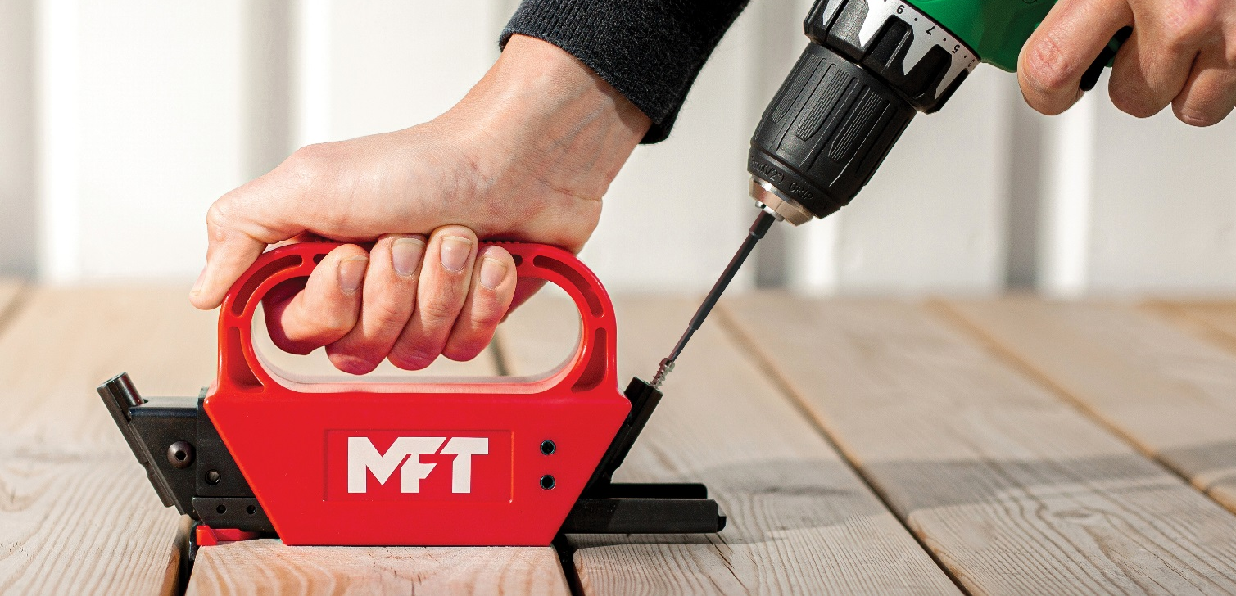
Trallskruvmontage med snyggt resultat
MFT monteringsverktyg för dolt trallskruvmontage

Lägg din trall utan synliga skruvskallar.
Smidigt verktyg som gör jobbet enkelt och med snyggt resultat.

Ett hållbart och lönsamt projekt avgörs i grunden på hur valet av material fungerar tillsammans. Egenskaperna visar sig i resultatet. Med MFT får du kravanpassade produkter för både prestanda och funktionalitet anpassade till vårt nordiska klimat.

Ett av de mest återkommande jobben är att bygga altan, uteplats och trall. Resultatet kan variera beroende på både verktyg, infästning och virke. Med monteringsverktyget får du ett snyggare resultat då skruvhuvudet ger ett minimalt synligt ingångshål i trallbrädan och sitter mellan brädorna – inte ovanpå.

MFT lanserar nu en uppgraderad version av monteringsverktyg för dolt trallskruvsmontage.
Verktyget är avsett för montering av normalt tryckimpregnerat eller värmebehandlat trallvirke,
men även Royal eller Sibirisk lärk med flera.

Verktygets skänklar kläms fast över brädan som ska monteras och har en låsfunktion vilket ger ett mycket stabilt montage. Med verktyget monteras sedan skruven i sidan på trallbrädan, vilket ger ett dolt montage utan synliga skruvskallar. Skruven som ska användas för verktyget (MFT trallskruv för dolt montage) har en unik borrspets som gör att du slipper förborrning. En av de stora fördelarna med dold infästning är att monteringsverktyget och medföljande specialbits säkerställer att skruven alltid får rätt monteringsdjup.

Montaget sker tillsammans med MFT specialanpassade TX15 bits och MFT specialdesignade, rostfria och syrafasta trallskruv. Skänklarna som klämmer om trallbrädan ger en distans mellan varje trallbräda på 2,5 mm, om annat avstånd önskas så medföljer det 2 st avståndsmått i varje förpackning. Distansmallen ger en möjlighet till 3,0/4,0/5,0 eller 6,0 mm avstånd mellan trallbrädorna.

 | 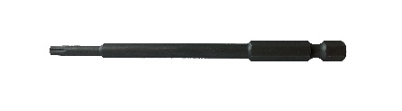 | 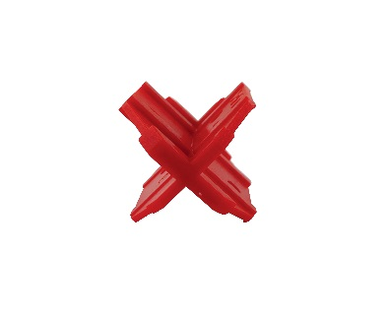
Monteringsverktyg | Bits TX15 x 100 mm | Distans 3/4/5/6 mm

Verktyget levereras med 1 st bits och 2 st distansmallar som standard.
Tillhörande syrafast trallskruv finns i dimension 4,8 x 60 mm samt 4,8 x 75 mm och köps separat.
Skruven uppfyller CE kravet enligt EN 14592.

Verktyget släpps på marknaden under mars 2020.
För ytterligare information, besök HiKOKIs hemsida eller kontakta:
Produktchef Jörgen Falck.
